Table dblp_pub_new

|  |  |  |  |  |  |  |  |  |  |  |  |  |  |  |  |  |  |  |  |  |  |  |  |  |  |  |  |  |  |  |  |  |  |  |  |  |  |  |  |  |  |  |  |  |  |  |  |  |  |  |  |  |  |  |  |  |  |  |  |  |  |  |  |  |  |  |  |  |  |  |  |  |  |  |  |  |  |  |  |  |  |  |  |  |  |  |  |  |  |  |  |
| --- | --- | --- | --- | --- | --- | --- | --- | --- | --- | --- | --- | --- | --- | --- | --- | --- | --- | --- | --- | --- | --- | --- | --- | --- | --- | --- | --- | --- | --- | --- | --- | --- | --- | --- | --- | --- | --- | --- | --- | --- | --- | --- | --- | --- | --- | --- | --- | --- | --- | --- | --- | --- | --- | --- | --- | --- | --- | --- | --- | --- | --- | --- | --- | --- | --- | --- | --- | --- | --- | --- | --- | --- | --- | --- | --- | --- | --- | --- | --- | --- | --- | --- | --- | --- | --- | --- | --- | --- | --- | --- | --- |
| |  |  |  |  | | --- | --- | --- | --- | |  | **Field** | **Type** | **Comment** | | PRIMARY | id | int(8) | Khóa chính trong Database | |  | dblp_key | varchar(150) | Khóa trong file XML | |  | title | longtext | Tựa đề của bài tài liệu. | |  | source | varchar(150) | Tên của hội nghị nơi bài viết được công bố Conference, Journal, … | |  | source_id | varchar(50) | Tham chiếu đến các nguồn xuất bản (phần đầu tiên của dblp_key) | |  | series | varchar(100) | Series của tài liệu. | |  | year | int(4) unsigned | Năm xuât bản của tài liệu. | |  | type | varchar(20) | Thể loại của tài liệu ví dụ article, proceedings,.. | |  | volume | varchar(50) | Tập của nơi phát hành tài liệu. (tài liệu thuộc tập mấy trong cuốn phát hành ) | |  | number | varchar(20) | Số tập của nơi phát hành tài liệu. (nơi phát hành có bao nhiêu tập ) | |  | month | varchar(30) | Tháng tài liệu được xuất bản. | |  | pages | varchar(100) | Tài liệu thuộc trang bao nhiêu trong cuốn xuất bản. | |  | ee | varchar(200) | Địa chỉ URL tới bản điện tử của tài liệu. | |  | ee_PDF | varchar(200) | Địa chỉ URL tới bản PDF bản điện tử của tài liệu. | |  | url | varchar(150) | Địa chỉ của tài liệu trong dữ liệu của DBLP ( bắt đầu bằng db/...) . | |  | publisher | varchar(250) | Tên của nhà xuất bản ; school for theses; affiliation for homepages | |  | Isbn | varchar(25) | *International Standard Book Number* - mã số tiêu chuẩn quốc tế có tính chất thương mại duy nhất để xác định một quyển sách. | |  | crossref | varchar(50) | dblpkey crossreference to one other publication (book, proceeding, in the dblp_collections table), in which this publication was published | |  | titleSignature | varchar(255) | Tựa đề của tài liệu không bao gồm khoảng trắng và các ký tự đặc biệt. (dùng để so sánh với các tựa đề của tài liệu trong citeseer ) | |  | doi | varchar(255) | *digital object identifier* | |  | mdate | Date | Lần chỉnh sửa cuối cùng | |  |  |  |
|  |  |  |  |
|  |  |  |  |
| |  |  |  |  | | --- | --- | --- | --- | |  | **Field** | **Type** | **Comment** | | PRIMARY | id | int(8) | Our internal database key in dblp_pub_new | | PRIMARY | author | varchar(70) | Tên của tác giả | |  | editor | int(1) | Giá trị bool trả về giá trị là true khi tác giả cũng là một người biên tập (editor). | |  | author_num | int(3) | Số của tác giả trong file XML từ dblp. |   **Table: dblp_author_ref_new** |  |  |  |
|  |  |  |  |
|  |  |  |  |
|  |  |  |  |
|  |  |  |  |
|  |  |  |  |
|  |  |  |  |
|  |  |  |  |
|  |  |  |  |
|  |  |  |  |
|  |  |  |  |

Table dblp_ ref_new

|  |  |  |  |
| --- | --- | --- | --- |
|  | **Field** | **Type** | **Comment** |
| PRIMARY | id | int(8) | Khóa ngoại dblp_pub_new |
|  | ref_id | varchar(150) | DBLP key of the publication being cited (not crossreferenced) by source |

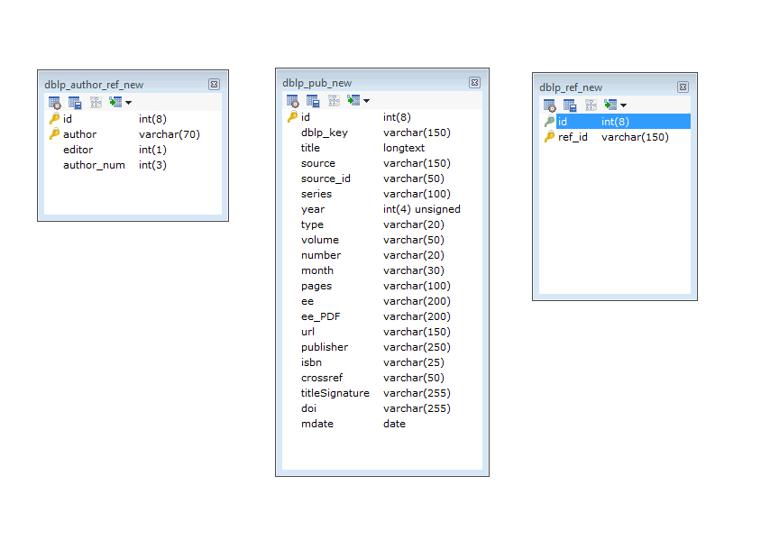

|  |  |  |  |
| --- | --- | --- | --- |
|  | **Field** | **Type** | **Comment** |
| PRIMARY | id | int(8) | Khóa chính của chủ đề |
|  | ref_id | varchar(150) | DBLP key of the publication being cited (not crossreferenced) by source |